项目管理体系文件
数据库设计说明书

编 撰 人：曾桂花
审 核 人：黎林
批 准 人：黎林

版本历史
日期 | 版本 | 说明 | 作者
目 录
1. 引言 2
1.1. 编写目的 2
1.2. 背景 2
1.3. 术语 2
1.4. 参考资料 3
2. 总模型图及对象列表 3
2.1. 总模型图 3
2.2. 对象列表 4
2.2.1. 表列表 4
3. 表信息 4
3.1. 表1 4
3.2. 表2 5
3.3. 表3 6
3.4. 表4 6
3.5. 表5 7
3.6. 表6 7

引言

编写目的
- 便于明确各个板块之间的关系
- 确保该系统有一个从上到下的体系

背景
1.东软医院管理信息系统统(HIS)
2.项目开发者：曾桂花，万乾，周小梅，王杰，杨森，蒋银山
3.应用范围：系统管理，患者信息管理，
术语
- bug 系统漏洞

参考资料
- 《数据库原理及应用》 钱雪忠主编 北京邮电大学出版社 2007，8 第二版
- 《SQL server 2000数据仓库与Analysis Services》 Bain T著 中国电力出版社 2003
- 《数据库技术与联机分析处理》 王珊主编 北京科学出版社 1998

总模型图及对象列表

总模型图
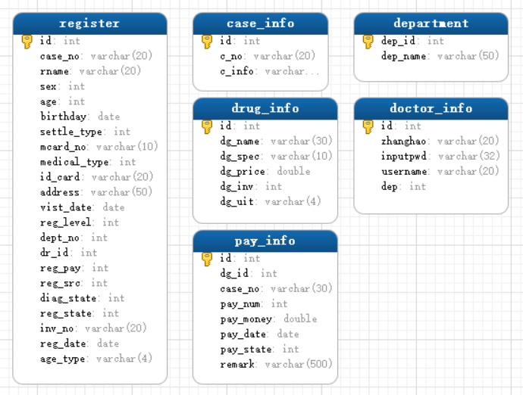

对象列表

表列表
表 1表清单
序号 | 中文名称 | 物理表名 | 备注
1 | 挂号表 | register
2 | 科室表 | department
3 | 病例诊断表 | case_info
4 | 药品表 | drug_info
5 | 医生信息表 | doctor_info
6 | 收费明细 | pay_info

表1
{说明：表一般以ID列作为主键，也可以使用存在一个实际含义上的业务复合主键，例如：月生产计划主表，可以设置ID为（逻辑）主键，也可以将表的“年、序号、计划类型” 设置为（业务）主键为。建议不要同时建立两种类型的主键，应尽量考虑选择其中一种。 }
中文名称 |  | 挂号表
物理表名 |  | register
主键 |  | id
业务主键 |  | 无
所属表空间 |  | his
索引 |  | id (主键索引)
字段列表
序号 | 中文名称 |  | 列名 | 数据类型 | 主键 | 非空 | 外键
1 | 编号 |  | id | int | 1 | 1
2 | 病历号 |  | case_no | varchar |  | 1
3 | 姓名 |  | rname | varchar |  | 1
4 | 性别:{0:男,1:女} |  | sex | int |  | 1
5 | 年龄 |  | age | int |  | 1
6 | 出生日期 |  | birthday | date |  | 1
7 | 结算类别:{0:自费,1:报销} |  | settle_type | int |  | 1
8 | 医疗类别:{0:市保,1:公务员} |  | medical_type | int |  | 1
9 | 医疗证号 |  | mcard_no | varchar |  | 1
10 | 身份证号 |  | id_card | varchar |  | 1
11 | 家庭地址 |  | address | varchar |  | 1
12 | 看诊日期 |  | vist_date | date |  | 1
13 | 挂号级别:{0:普通, 1:专家} |  | reg_level | int |  | 1
14 | 挂号科室，关联科室表编号 |  | dept_no | int |  | 1
15 | 看诊医生，关联医生表编号 |  | dr_id | int |  | 1
16 | 应收金额，挂号费用 |  | reg_pay | int |  | 1
17 | 挂号来源:{0:窗口挂号, 1:网络挂号} |  | reg_src | int |  | 1
18 | 是否已诊:{0:未诊断, 1:已诊断} |  | diag_state | int |  | 1
19 | 状态:{0:正常, 1:已退号} |  | reg_state | int |  | 1
20 | 发票号 |  | inv_no | varchar |  | 1
21 | 挂号日期 |  | reg_date | date |  | 1
22 | 年龄类型:{0:岁,1:月,2:天} |  | age_type | varchar |  | 1

表2
中文名称 |  | 科室表
物理表名 |  | department
主键 |  | Dep_id
业务主键 |  | 无
所属表空间 |  | his
索引 |  | dep_id
字段列表
序号 | 中文名称 |  | 列名 | 数据类型 | 主键 | 非空 | 外键
1 | 科室编号 |  | dep_id | int | 1 | 1
2 | 科室名 |  | dep_name | vahcar |  | 1

表3
中文名称 |  | 病例诊断表
物理表名 |  | case_info
主键 |  | id
业务主键 |  | 无
所属表空间 |  | his
索引 |  | id
字段列表
序号 | 中文名称 |  | 列名 | 数据类型 | 主键 | 非空 | 外键
1 | 编号 |  | id | int | 1 | 1
2 | 病历号 |  | c_no | vahcar |  | 1
3 | 诊断信息 |  | c_info | vahcar |  | 1

s表4
中文名称 |  | 药品表
物理表名 |  | drug_info
主键 |  | id
业务主键 |  | 无
所属表空间 |  | his
索引 |  | id
字段列表
序号 | 中文名称 |  | 列名 | 数据类型 | 主键 | 非空 | 外键
1 | 编号 |  | id | int | 1 | 1
2 | 药品名称 |  | dg_name | vahcar |  | 1
3 | 药品规格 |  | dg_spec | vahcar |  | 1
4 | 药品价格 |  | dg_price | double |  | 1
5 | 药品库存 |  | dg_inv | int |  | 1
6 | 药品单位 |  | dg_uit | vahcar |  | 1

表5
中文名称 |  | 医生信息表
物理表名 |  | doctor_info
主键 |  | id
业务主键 |  | 无
所属表空间 |  | his
索引 |  | id
字段列表
序号 | 中文名称 |  | 列名 | 数据类型 | 主键 | 非空 | 外键
1 | 编号 |  | id | Int | 1 | 1
2 | 登录账号 |  | zhanghao | varchar |  | 1
3 | 真实姓名 |  | username | varchar |  | 1
4 | 登录密码 |  | inputpwd | varchar |  | 1
5 | 所属科室 |  | dep | int |  | 1

表6
中文名称 |  | 收费明细表
物理表名 |  | pay_info
主键 |  | id
业务主键 |  | 无
所属表空间 |  | his
索引 |  | id
字段列表
序号 | 中文名称 |  | 列名 | 数据类型 | 主键 | 非空 | 外键
1 | 编号 |  | id | int | 1 | 1
2 | 药品编号 |  | dg_id | int |  | 1
3 | 病历号 |  | case_no | varchar |  | 1
4 | 药品数量 |  | pay_num | int |  | 1
5 | 收费总金额 |  | pay_money | double |  | 1
6 | 收费时间 |  | pay_date | date
7 | 收费状态 |  | pay_state | int |  | 1
8 | 备注 |  | remark | varchar

